Межгосударственное образовательное учреждение высшего образования

Белорусско-Российский университет

Кафедра «Программное обеспечение информационных технологий»

Отчет

По лабораторной работе №9

«Обработка изображений»

Выполнил: студент гр. АСОИ-192

Белоусов В.А.

Проверил: ст. преподаватель

Выговская В.М.

г. Могилёв, 2022

**Цель работы**: Создание HTML страницы с применением CSS.



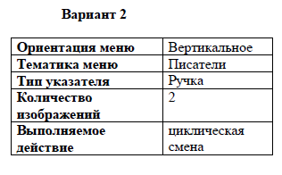

**Задание.**

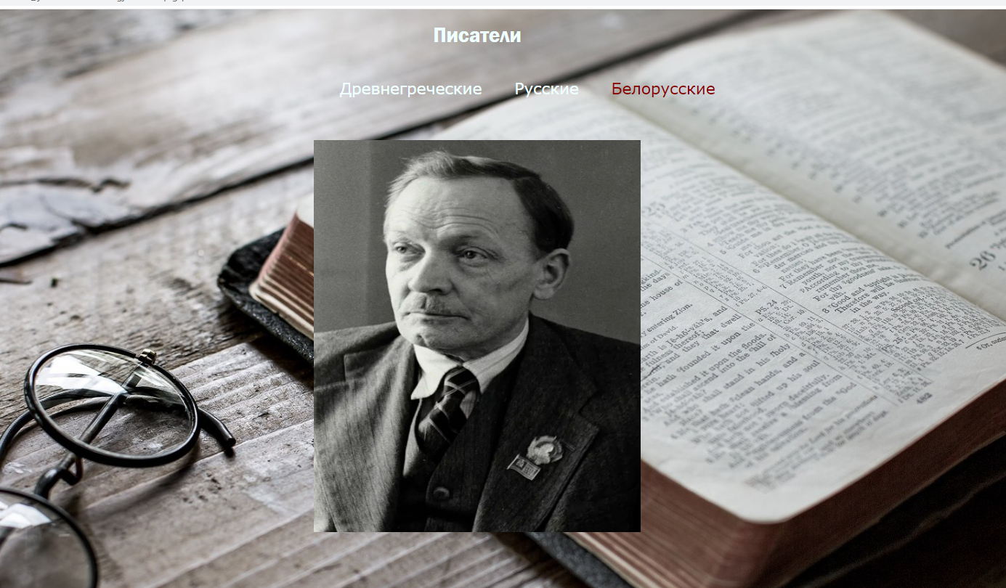

Рисунок 1

Код HTML:

<!DOCTYPE html>  
<html lang="en">  
<head>  
 <meta charset="UTF-8">  
 <title>Title</title>  
 <link rel="stylesheet" href="style.css">  
</head>  
<body>  
<h1>Писатели</h1>  
<nav class="nav-auto">  
 <ul class="menu-auto">  
 <li class="active">Древнегреческие</li>  
 <li>Русские</li>  
 <li>Белорусские</li>  
 </ul>  
</nav>  
  
<div class="slider-wrap">  
 <div class="slider">  
 <img src="./images/grek1.jpg" alt="BMW">  
 <img src="./images/grek2.jpg" alt="BMW">  
 <img src="./images/rus1.jpg" alt="BMW">  
 <img src="./images/rus2.jpg" alt="Mercedes-Benz">  
 <img src="./images/belorus1.jpg" alt="Mercedes-Benz">  
 <img src="./images/belorus2.jpg" alt="Mercedes-Benz">  
 </div>  
</div>  
  
<script src="script.js"></script>  
</body>  
</html>

Код JS:

const ***slider*** = ***document***.querySelector('.slider');  
let ***sliderHeight*** = ***img***[0].clientHeight;  
let ***count*** = 0;  
let ***index*** = 0;  
let ***group*** = 2;  
let ***interval***;  
***menuAuto***.addEventListener('click', (event) => {  
  
 let current = 0  
 clearInterval(***interval***)  
 const target = event.target.closest('li');  
 if (!target) {  
 return;  
 }  
 ***itemAuto***.forEach((el, i) => {  
 el.classList.remove('active');  
 if (el == target) {  
 ***index*** = i;  
 current = i  
 }  
 });  
 target.classList.add('active');  
  
 ***slider***.style.transition = 'none';  
  
 ***slider***.style.transform = `translateY(-${***index*** * 2 * ***sliderHeight***}px)`;  
 ***count*** = ***index*** * 2 + 1  
 ***group*** = 1  
 ***interval*** = setInterval(function () {  
  
 ***console***.log("index = " + ***index*** + " count = " + ***count***)  
 if ( ***group*** == 2)  
 {  
 ***count*** = ***index*** * 2;  
 ***group*** = 0  
 ***slider***.style.transform = `translateY(-${***count*** * ***sliderHeight***}px)`;  
 }  
 ***slider***.style.transition = 'transform 0.9s ease-in-out';  
 ***slider***.style.transform = `translateY(-${(***count***) * ***sliderHeight***}px)`;  
 ***count***++  
 ***group***++  
  
 }, 2000);  
});